

تمرینات درس نجوم محاسباتی
مبحث : شبیه سازی خوشه های ستاره ای با استفاده از برنامه بس ذره ای

استاد درس: دکتر حسین حقی

دستیار تدریس: دکتر قاسم صفائی
gh.safaei@iasbs.ac.ir

پائیز ۱۴۰۱

مقدمه:
در شبیه سازی خوشه های ستاره ای با استفاده از کد انبادی معمولا تاثیر تغییر یکی از شرایط اولیه در تحول مشخصه های فیزیکی خوشه مورد مطالعه قرار می گیرد. در ادامه در تمرینات زیر با ثابت نگه داشتن بقیه پارامترها و تنها با تغییر یک پارامتر می توانید تاثیر هرکدام از شرایط اولیه را روی وضعیت تحولی خوشه مشاهده نمایید. برای هر کدام از تمرین های خواسته شده پس از انجام شبیه سازی ها و مقایسه نمودارها نتیجه گیری خود را بنویسید. نتیجه گیری به این صورت باشد که نشان داده شود تاثیر افزایش یا کاهش هر پارامتر روی زمان تحول خوشه و ابعاد خوشه(شعاع نیمه جرم) چگونه است.

راهنمایی :
رسم نمودار تحولی جرم کل خوشه، تعداد کل ستاره های خوشه و شعاع نیمه جرم خوشه بر حسب تابعی از زمان. بدین منظور اگر فایل خروجی شما از نوع *.new است، ستون اول زمان تحول از آغاز شبیه سازی برحسب میلیون سال را نشان می دهد. می توانید از طریق زیر اقدام به رسم نمودار های تحولی جرم کل خوشه(ستون دوم)، تعداد کل ستاره های خوشه (ستون سوم)و شعاع نیمه جرم خوشه(ستون بیست و سوم) بر حسب تابعی از زمان نمایید. در تمامی تمرینات خواسته شده در ادامه این سه نمودار را برای حالت های مختلف در یک شکل با برچسب مقادیر متفاوت رسم کنید.

نکته مهم: در صورتی که تعداد اولیه خواسته شده کم است می توانید برای داشتن نتایج واضح تر با تعداد بیشتر(ده هزار و بیست هزار و ..) انجام دهید.

تمرین ۱ :
تاثیر تعداد ستاره های اولیه خوشه. برای خوشه های با تعداد ستاره های اولیه ۱۰۰، ۳۰۰، ۵۰۰ و ۱۰۰۰ ستاره شبیه سازی هایی را انجام دهید و نتایج همه را در یک نمودار با هم رسم کنید.

تمرین ۲ :
تاثیر شعاع نیمه جرم اولیه. برای خوشه ای با تعداد ۵۰۰ ستاره شعاع نیمه جرم را به ترتیب ۱، ۲، ۳ و ۵ پارسک در نظر بگیرید و نتایج را با هم مقایسه کنید.

تمرین ۳ :
تاثیر فاصله از مرکز کهکشان میزبان. برای خوشه ای با تعداد ۵۰۰ ستاره، فاصله از کهکشان میزبان را ۳، ۵، ۸ و ۱۰ کیلوپارسک در نظر بگیرید و نتایج را با هم مقایسه کنید.

تمرین ۴ :
تاثیر جداسازی جرمی اولیه. برای خوشه ای با تعداد ۵۰۰ ستاره، مقدار جداسازی جرمی اولیه را ۰، ۰.۳، ۰.۵، ۰.۷ و ۱ در نظر بگیرید و نتایج را با هم مقایسه کنید.

تمرین ۵ :
تاثیر تحولات ستاره ای. برای خوشه ای با تعداد ۵۰۰ ستاره در دو حالت، تحول دینامیکی خوشه را مقایسه نمایید. حالت اول با در نظر گرفتن تحولات ستاره ای و حالت دوم بدون در نظر گرفتن تحولات ستاره ای و نتایج را با هم مقایسه کنید.

تمرین ۶ :
تاثیرسهم دوتایی های اولیه. برای خوشه ای با تعداد ۵۰۰ ستاره، مقدار سهم دوتایی های اولیه را ۰، ۰.۳، ۰.۵، ۰.۷ و ۱ در نظر بگیرید و نتایج را با هم مقایسه کنید.

راهنمایی:
از جمله داده های خروجی پس از اجرای برنامه، داده های مربوط به گام های زمانی است. در داخل پوشه مربوط به این داده ها فایل هایی با پسوند .txt قرار دارند. این فایل ها در هر زمان اطلاعات ستاره های خوشه را به ما می دهند. در ستون های دوم، سوم و چهارم سه مختصه مکانی هر ستاره نوشته شده است.

تمرین ۷ :
رسم شکل خوشه در زمان های متفاوت. با استفاده از اطلاعات موجود برای نتایج یکی از شبیه سازی های تمرینات قبلی شکل خوشه در زمان های متفاوت۱۰۰،۰، ۲۰۰، ۵۰۰ و ۱۰۰۰ میلیون سالگی در کنار هم رسم کنید.

راهنمایی:

در ادامه یک نمونه نمودار برای مقایسه شعاع نیمه جرم بر حسب زمان آورده شده است. در این نمودار ها شرایط اولیه هرپنج مدل یکسان است و تنها پارامتر شیب تابع جرم بین پنج نتیجه شبیه سازی مختلف است.
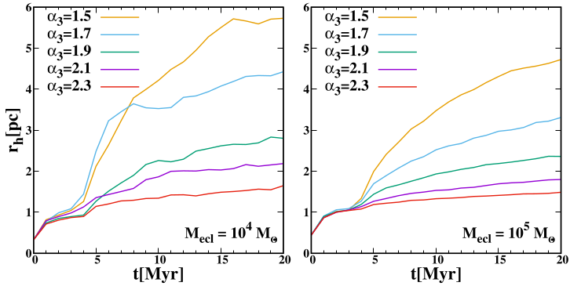
نمودار سمت راست با جرم اولیه صد هزار و نمودار سمت چپ با جرم اولیه ده هزار برابر جرم خورشیدآغاز شده اند.

